Liceo Particular Mixto San Felipe

Unidad Técnico Pedagógica

Enseñanza Básica

**GUÍA DE TRABAJO N° 15**

**PENSAMIENTO MATEMÁTICO / KÍNDER**

|  |  |
| --- | --- |
| **Objetivo** | Comunicar la posición de objetos empleando conceptos de ubicación tales como dentro, fuera-encima, debajo-adelante atrás- antes, después en situaciones lúdicas. |
| **Instrucciones** | 1-Escribe con tu lápiz grafito el número que viene antes y después de cada modelo. |
| **Descripción del Aprendizaje** | Identificar antes y después de un número (0 al 10) |
| **Enlace para la actividad** | <https://www.youtube.com/watch?v=8mf5PRPMDb4> |
| **Correo del docente para consultas** | ndiaz@liceomixto.cl |

1. Escribe el número que corresponde antes y después en cada una de las alas de los murciélagos.

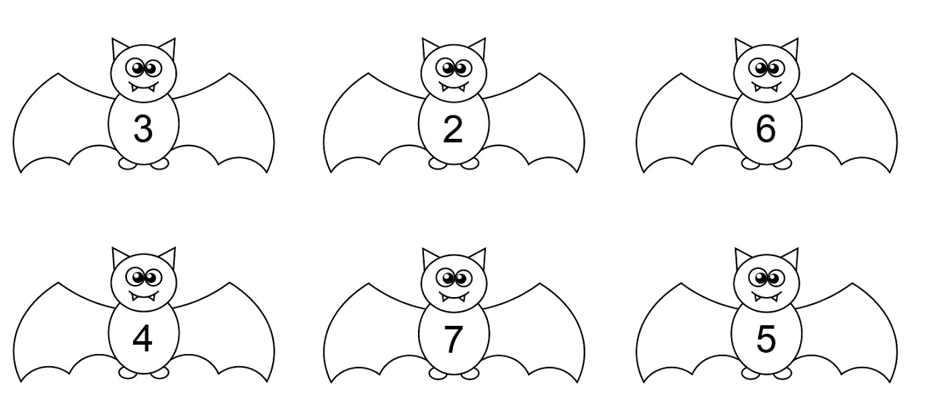

1. Escribe el número que corresponde antes y después en cada una de las figuras presentadas

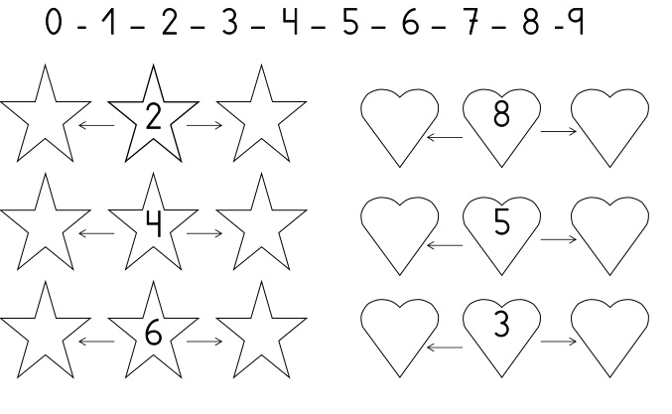

Escribe tu nombre y apellido: ________________________________________________________________________